CATILLION - BTS CIEL 1 - Timéo
Mini rapport : détection de spams par réseau de neurones
1. Contexte
Beaucoup d’entreprises font de la publicité par e-mail, et on reçoit chaque jour des messages dont on ne veut pas. Il est long de les trier à la main. Le but : faire dire à un programme si un e-mail est un spam ou un bon message. J’utilise les données Spambase.
2. Données
4 601 e-mails. Chaque e-mail est décrit par 57 chiffres (combien de fois certains mots ou signes apparaissent, nombre de majuscules) et une colonne « spam » (1 = spam, 0 = bon message). Il y a 2 classes : 2 788 bons messages et 1 813 spams. Aucune case vide. Aperçu avec head() :
 | word_freq_make | word_freq_address | word_freq_all | word_freq_3d | word_freq_our | capital_run_length_average | capital_run_length_longest | capital_run_length_total | spam
0 | 0.0 | 0.64 | 0.64 | 0.0 | 0.32 | 3.7560000000000002 | 61 | 278 | 1
1 | 0.21 | 0.28 | 0.5 | 0.0 | 0.14 | 5.114 | 101 | 1028 | 1
2 | 0.06 | 0.0 | 0.71 | 0.0 | 1.23 | 9.821 | 485 | 2259 | 1
3 | 0.0 | 0.0 | 0.0 | 0.0 | 0.63 | 3.537 | 40 | 191 | 1
4 | 0.0 | 0.0 | 0.0 | 0.0 | 0.63 | 3.537 | 40 | 191 | 1
3. Prétraitement
J’ai séparé les données : 80 % pour entraîner (3 680 e-mails) et 20 % pour tester (921 e-mails). J’ai mis toutes les colonnes à la même échelle avec StandardScaler, car certaines vont jusqu’à 15 000 et d’autres à peine 4, ce qui gêne un réseau de neurones. L’échelle est calculée sur les données d’entraînement seulement. Il n’y avait rien à nettoyer.
4. Modèle
Un réseau de neurones (MLPClassifier) : 57 entrées, deux couches de 16 puis 8 neurones, et 1 sortie (spam ou non). Je l’ai laissé s’entraîner jusqu’à 1000 tours. Un petit réseau suffit pour 57 chiffres, il s’entraîne vite et apprend moins « par cœur ».
5. Résultats
Sur le test, le modèle a bon dans 94,0 % des cas pour un entraînement (93,8 % en moyenne sur 5). Voici la matrice de confusion :
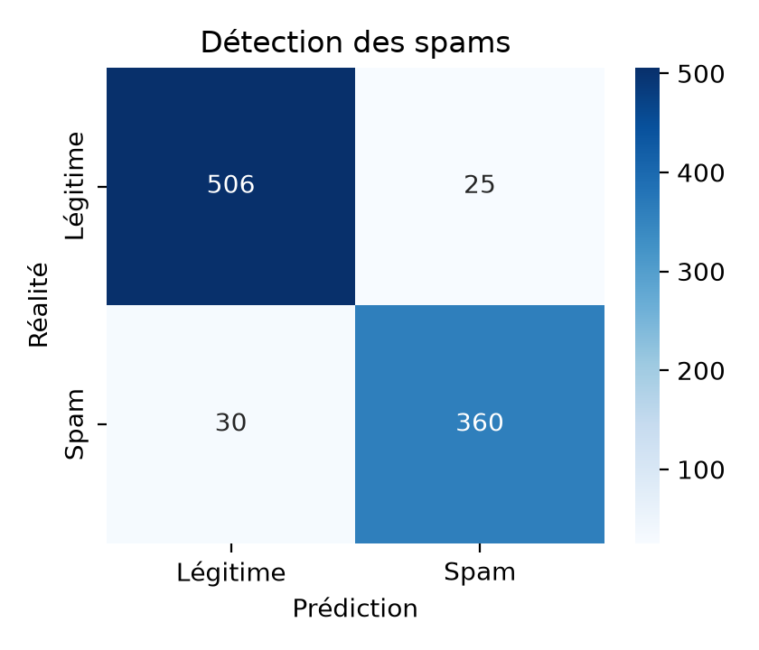
Sur 531 bons messages, 25 sont classés spam par erreur. Sur 390 spams, 30 ne sont pas trouvés. Il y a à peu près autant des deux erreurs, mais bloquer un bon message est plus gênant.
6. Fiche de recette
Modèle testé : le réseau de neurones du fichier TP6.py (2 couches de 16 et 8 neurones). J’ai choisi les critères avant les tests. Pour un filtre anti-spam, il faut bloquer peu de bons messages et trouver presque tous les spams.
Test : 921 e-mails (20 % des données) que le modèle n’a jamais vus. Le résultat change un peu à chaque entraînement, donc je le refais 5 fois et je compare aux seuils.
N° | Critère | Seuil | Résultat obtenu | Verdict
C1 | Bonnes réponses sur le test (moyenne des 5 essais) | ≥ 92 % | 93,79 % (min 93,38 %) | OK
C2 | Spams trouvés (moyenne) | ≥ 90 % | 91,28 % (min 89,49 %) | OK*
C3 | Quand il dit « spam », c’est vrai (moyenne) | ≥ 92 % | 93,90 % (min 92,95 %) | OK
C4 | Bons messages classés spam par erreur (moyenne) | ≤ 5 % | 4,37 % (max 5,08 %) | OK*
C5 | Écart entre entraînement et test | ≤ 7 pts | 5,4 pts (99,2 % / 93,8 %) | OK
C6 | Écart entre les 5 essais | ≤ 1 pt | 0,29 pt | OK
C7 | Tours d’entraînement avant la fin | < 1000 | 387 à 557 | OK
* respecté en moyenne, mais pas sur un des essais (89,49 % de spams trouvés, 5,08 % d’erreurs sur les bons messages).
Verdict : modèle accepté, avec des réserves. Les 7 critères sont respectés en moyenne et les résultats sont stables : le modèle trouve environ 91 % des spams et bloque moins de 5 % des bons messages. Réserves : on est proche des seuils sur C2 et C4, le modèle est meilleur sur l’entraînement (99 %) que sur le test (94 %), et environ 1 bon message sur 20 est bloqué, ce qui est trop pour un vrai usage.
7. Bilan
J’ai appris à faire un projet complet : regarder les données, les préparer, entraîner un réseau de neurones et le juger avec des critères chiffrés. Difficulté : le résultat change à chaque entraînement, donc je l’ai refait 5 fois. Piste pour s’améliorer : empêcher le modèle d’apprendre trop par cœur (paramètres alpha et early_stopping) et le régler pour qu’il bloque moins de bons messages.

